基金活用事業等の審査結果等について
資料９

令和元年７月30日、10月21日に、環境・みどり活動促進部会を開催したので、「大阪府環境審議会環境・みどり活動促進部会運営要領」第４（５）の規定に基づき報告する。
なお、本事項については、「大阪府環境審議会条例」第６条第７項及び「大阪府環境審議会環境・みどり活動促進部会運営要領」第４（４）の規定に基づき、環境・みどり活動促進部会の決議を大阪府環境審議会の決議とした。

１．開催状況
令和元年７月30日（火） 第２回部会
議題１ おおさか環境賞の選考について
議題２ 豊かな大阪湾環境改善モデル事業の審査について
令和元年10月21日（月） 第３回部会
議題１ 大阪府クールスポットモデル拠点推進事業の審査について
議題２ 大阪府環境保全基金の活用事業について
議題３ 大阪府みどりの基金の活用事業について

２．おおさか環境賞の選考結果について
・おおさか環境賞は、環境への負荷の低減や自然との共生、快適環境の創造等、自主的かつ積極的に他の模範となる環境の保全または創造に資する活動に取り組んでいる団体等の活動の表彰を行っている。
・募集期間：平成31年４月９日～令和元年６月14日
・府内市町村や豊かな環境づくり大阪府民会議会員から推薦のあった府民活動３件、事業者活動部門３件について、地域における活動の推進や貢献、継続性・実績等７項目の選考基準に基づき選考を行った。
・選考の結果、下記のとおり大賞１件、準大賞２件、奨励賞３件がそれぞれの賞にふさわしい活動であると認めた。また、優れた協働活動１件を特別賞として協働賞にふさわしい活動であると認めた。
・令和元年12月19日に、府庁本館正庁の間において、表彰式を行った。

賞 | 部門 | 受賞者／活動名
大 賞  （１件） | 府民活動部門  （０件） | 該当なし
大 賞  （１件） | 事業者活動部門  （１件） | ダイハツ工業株式会社  【活動名】ダイハツグループ自然共生活動
準大賞  （２件） | 府民活動部門  （１件） | 花とみどりいっぱいに会  【活動名】地域の緑化活動
準大賞  （２件） | 事業者活動部門  （１件） | 一般社団法人御堂筋まちづくりネットワーク  【活動名】エリアマネジメントで育てる御堂筋コンテナガーデン
奨励賞  （３件） | 府民活動部門  （２件） | 東大阪22会  【活動名】河内木綿の花を咲かせよう
奨励賞  （３件） | 府民活動部門  （２件） | さかい環境学習クラブ  【活動名】環境学習促進のための市民啓発活動
奨励賞  （３件） | 事業者活動部門  （１件） | 独立行政法人都市再生機構西日本支社  【活動名】ITO×URみんなの庭プロジェクト
協働賞  （１件） | 事業者活動部門  （１件） | ダイハツ工業株式会社  【活動名】ダイハツグループ自然共生活動  (協働者)  （一財）池田みどりスポーツ財団、大阪府立園芸高等学校、滋賀県立琵琶湖博物館、(一社)kikito、流域ネット猪名川、  株式会社ラーゴ、ダイハツ労働組合、明石機械工業株式会社、株式会社ダイハツメタル、ボルツ株式会社、株式会社メタルアート、豊能運送株式会社、株式会社ダイハツビジネスサポートセンター
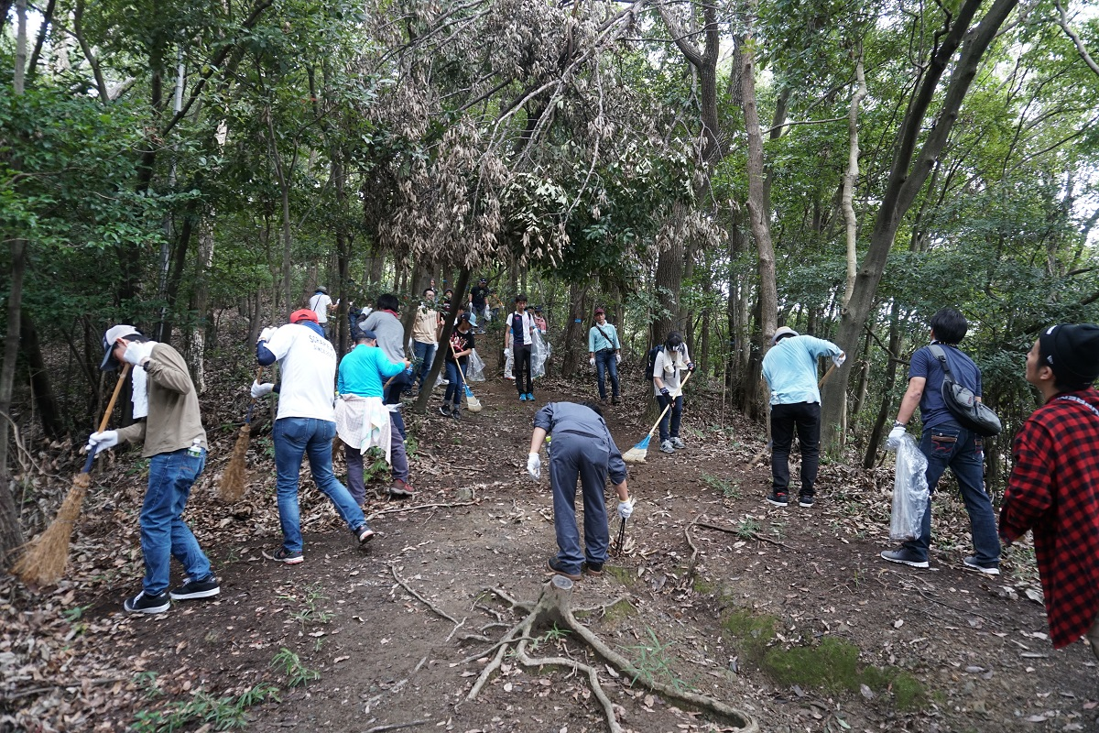
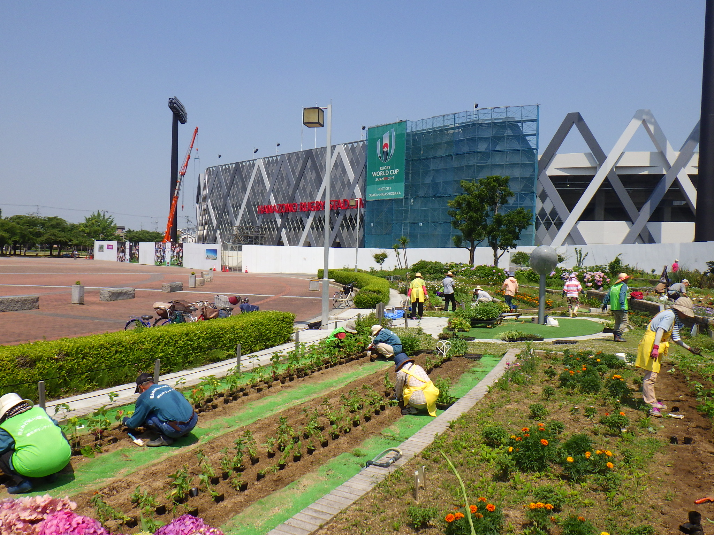
「ダイハツ工業株式会社」活動写真 「花とみどりいっぱいに会」活動写真

３．豊かな大阪湾環境改善モデル事業の審査について
・豊かな大阪湾環境改善モデル事業は、大阪府が管理する大阪湾の湾奥部において、民間事業者やＮＰＯ等の知識やノウハウを活用し、水質改善や生物生息の場の創出を目的とした環境改善モデル設備を試験的に設置するために必要な経費の一部の補助を行っている。（財源：環境保全基金）
・募集期間：令和元年５月28日～７月２日
・応募のあった２件について、環境改善の効果や維持管理の取組み、事業効果の把握など４項目の審査基準に基づき審査を行った。
・審査の結果、下記の申請について、補助することが適当と認めた。

No | 事業名 | 申請者 | 事業概要（環境改善設備）
１ | アルガーベイARW-C（reef型）による藻場造成、生物生息空間の創出及び環境改善効果実証実験 | 広和株式会社 | 大阪湾湾奥部に位置する緩傾斜護岸にアルガーベイARW-C（reef型）のブロックを設置し、藻場造成、生物生息空間の創出を行う。
２ | 貝殻ブロック及び貝殻基質ユニットを用いた生物生息空間の創出事業 | 海洋建設株式会社 | 大阪湾湾奥部に位置する階段護岸に貝殻を利用した構造物を設置し、生物生息空間の創出を行う。
４．大阪府クールスポットモデル拠点推進事業の審査について
・大阪府クールスポットモデル拠点推進事業は、民間事業者等が保有又は管理する土地において、屋外空間における夏の昼間の暑熱環境を改善するための先進的なクールスポットをモデル的に整備するために必要な経費の一部の補助を行っている。（財源：環境保全基金）
・募集期間：令和元年 6月20日～７月19日（２次募集）
令和元年 7月26日～９月27日（３次募集）
・応募のあった６件について、暑熱環境の改善効果や集客効果等５項目の審査基準に基づき審査を行った。
・審査の結果、下記の５件の申請について、補助することが適当と認めた。

No | 事業名（実施場所） | 申請者 | 事業概要（暑熱環境改善設備）
１ | みくにん広場クールスポット整備事業（堺市北区） | 南海電気鉄道  株式会社 | 南海三国ヶ丘駅の屋上広場において、新設のミスト発生器と既存の建築物緑化を組み合わせたクールスポットを整備する。
２ | 市立東市民体育館芝生広場クールスポット整備事業  （茨木市） | 特定非営利活動法人  茨木東スポーツクラブレッツ | 市民体育館の芝生広場において、新設のミスト発生器、日除けと既存の地上部緑化を組み合わせたクールスポットを整備する。
３ | 粉浜本通商店街クールスポット整備事業  （大阪市住之江区） | 粉浜本通商店街振興組合 | 南海粉浜駅に隣接する商店街において、新設のミスト発生器・地上部緑化と既存の日除けを組み合わせたクールスポットを整備する。
４ | パナソニックミュージアムクールスポット整備事業  （門真市） | パナソニック  株式会社 | ミュージアム敷地内において、新設のミスト発生器・日除けと既存の建築物緑化・地上部緑化を組み合わせたクールスポットを整備する。
５ | 泉南りんくう公園クールスポット整備事業  （泉南市） | 大和リース  株式会社 | 公園内において、日除け、保水性舗装及び地上部緑化を組み合わせたクールスポットを整備する。

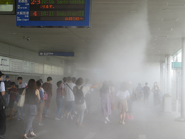
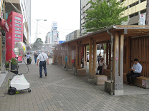
令和元年度１次募集で採択されたクールスポット整備事業

新宿ごちそうビル（大阪市阿倍野区） 大阪モノレール万博記念公園駅（吹田市）
５．環境保全基金の活用事業について
・令和２年度の環境保全基金について、「環境活動を担う人材の育成」、「協働による環境活動の推進」及び「暮らしやすく快適な都市環境の創造」の各分野における活用促進事業について審議し、支障なしと判断した。

６．みどり基金の活用事業について
・令和２年度のみどりの基金について、民間主体の都市緑化の推進を図るため、地域住民等の緑化活動への支援を中心とした事業について審議し、支障なしと判断した。

